Задание 1: Преобразование доменного имени в IP-адрес Вам нужно использовать команду nslookup или онлайн-сервис для преобразования доменного имени в IP-адрес, можете выбрать любую цель – google, yandex, что больше нравится. Объяснить, как DNS помогает находить сайты по именам. (3-4абзаца)

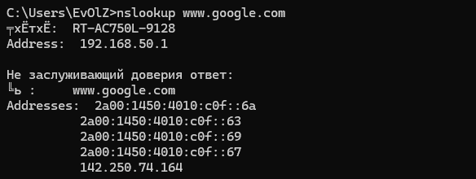  
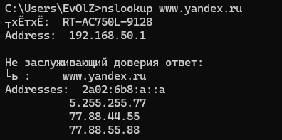  
Для того чтобы диагностировать сеть.

Задание 2: Использование команд для диагностики сети Вам нужно будет использовать команды ping, tracert (или traceroute) и ipconfig для диагностики проблем в сети. Используя команду ping, проверьте подключение к вашему роутеру и серверу в интернете. Используя команду tracert, определите путь до известного веб-сайта (например, www.yandex.ru).  
  
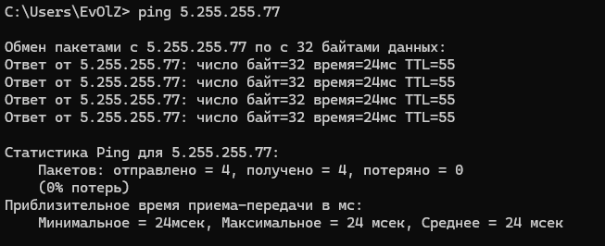  
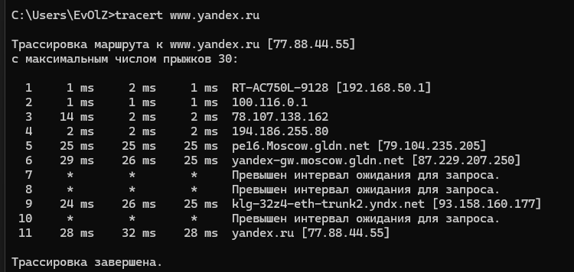

Задание 3: Процесс установления соединения с использованием TCP Объясните процесс установления соединения при переходе на веб-страницу через браузер. Что происходит на каждом этапе? (много писать не обязательно, можно сделать схему)

Клиент Сервер   
| ----- SYN -----> |   
| <---- SYN-ACK ---- |   
| ----- ACK ------> |   
| Соединение установлено |

Задание 4: Работа с IP-адресами в разных классах Задание на определение класса сети (A, B, C) по данному IP-адресу. Для IP-адреса 172.16.5.10 определите его класс и объясните, почему это так.  
  
IP-адрес 172.16.5.10 принадлежит к классу B. Чтобы понять, почему, давайте взглянем на классы IP-адресов:

Класс A: от 0.0.0.0 до 127.255.255.255

Класс B: от 128.0.0.0 до 191.255.255.255

Класс C: от 192.0.0.0 до 223.255.255.255

Теперь посмотрим на первый октет (первая часть адреса) в 172.16.5.10, который равен 172. Этот адрес находится между 128 и 191, поэтому он относится к классу B.

Класс B используется для сетей, которые нуждаются в большом количестве IP-адресов. Например, этот класс может поддерживать много устройств в одной сети, что делает его популярным для средних и больших организаций. Следует также заметить, что адреса, начинающиеся с 172.16.0.0 по 172.31.255.255, являются частными и предназначены для использования в локальных сетях (например, в офисе или дома), а не в Интернете.